教案首页
授课题目 | 任务 2.5批量制作学生信息卡 |  |  | 类型 | 理实一体 | 学时 | 2
教学目标 | ［知识目标］：  - 了解邮件合并功能  - 了解数据源、域等概念
教学目标 | ［能力目标］：  - 掌握邮件合并操作流程  - 掌握数据源和主文档的形式，掌握在邮件合并中插入图片后格式调整。
教学目标 | ［素质目标］：  通过本次课程的学习，使学生掌握WPS办公软件邮件合并功能的使用，掌握基础的同类型文档的制作。通过理论和实践相结合，培养学生探究、解决问题的能力，建立科技强国的观念，勇攀高峰的精神。
教学内容  及重难点 | 邮件合并操作，批量制作学生信息卡。  【重点】数据源准备、插入域。  【难点】域代码隐藏。
教学逻辑  思维导图 | 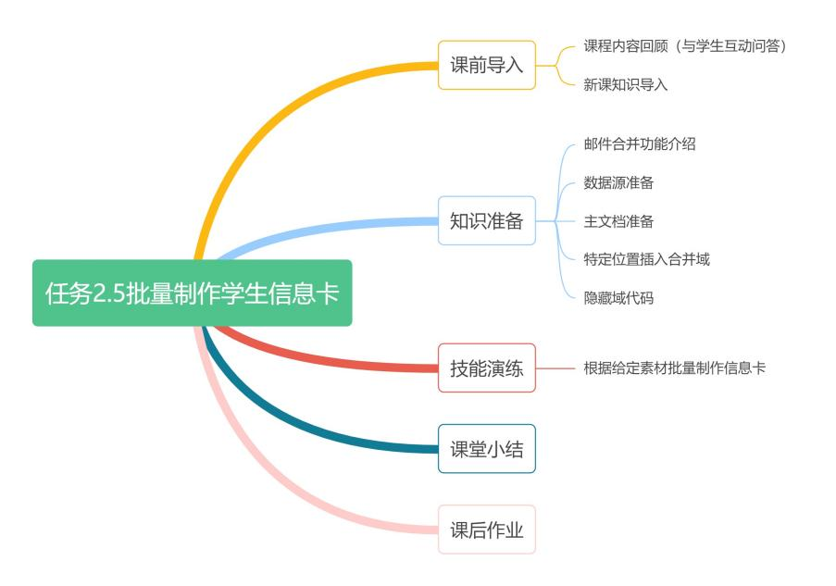
教学方法 | 讲授法、演示法、启发式、练习法、探究式
能力训练 | 利用本节所学内容实现批量制作学生信息卡
班级代码 |  | 所属专业 | 计算机应用技术
时间地点 | 年 月 日 ； 星期 第 节 ；教室号：

吉林水利电力职业学院课程教案用纸
教学环节 | 教 学 内 容 | 备 注
课程导入  知识讲解  技能操作  课堂小结  课后作业 | 1、课前回顾  提问：上一节课我们学习了利用WPS文档制作产品订购单，我们来复习一下订购单的相关操作及制作方法。  引言：在日常工作和生活中，经常需要批量生成如邀请函、录取通知书、工资条、工作卡、准考证等文档。这些文档的共同特点是：主体内容和格式保持一致，仅涉及如姓名、性别、金额或成绩等个别信息的变动。今天我们就来学习如何利用WPS文档批量制作学生信息卡，希望通过本次课程的学习，大家能够掌握邮件合并的使用方法。  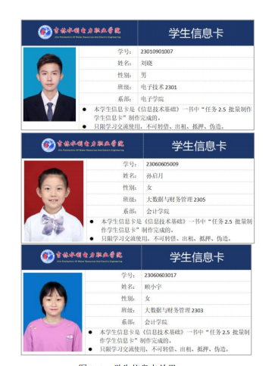  2、导入新课  通过批量制作如图所示  学生信息卡，掌握邮件合并  功能，了解数据源准备形式，  掌握插入合并域操作。  1、邮件合并概念  定义：邮件合并是Word中的一个实用功能，利用它可以帮助用户快速创建一个可以发送给多人的文档。  邮件合并的优点：快速、批量工作，效率高。  邮件合并的方法：一种是使用邮件合并想到来完成（自学）；2、另一种是利用邮件合并工具栏进行邮件合并。  - 显示邮件合并工具栏的方法：  a：在打开的主文档窗口中选择菜单“工具”-“信函与邮件”-“显示邮件合并工具栏”。  b：选择菜单“视图”-“工具栏”-“邮件合并”来显示邮件合并工具栏。  - 邮件合并工具栏的常用命令按钮介绍  设置文档类型、打开数据源、插入域、查看合并数据、合并到新文档、合并到打印机等。  3、用邮件合并工具栏进行邮件合并的处理思路：先把变化的部分制作成表格，再把固定的内容编制成一份Word文档，然后将表格中的数据融合到Word文档中，执行合并命令后系统就会自动产生一个含所有记录的Word文档。  数据源：制成表格的变化信息。如学号、姓名、性别、班级、系部合并域。  主文档：主体内容固定不变的WPS文档，如学生信息卡模版。  实践任务一：用邮件合并工具栏完成学生信息卡的邮件合并操作。并思考邮件合并工具栏进行邮件合并的详细步骤。（学生讨论，回答）（提供素材）  提问：通过刚才的练习，大家能否总结出用邮件合并工具栏进行邮件合并的详细步骤？  - 用邮件合并工具栏进行邮件合并的详细步骤（学生讨论，回答）。  创建主文档 创建数据源 在主文档中融合数据源  （显示邮件合并工具栏、打开数据源、插入域、执行合并）  提问：哪种情况下可以使用邮件合并功能来完成？  - 邮件合并的应用条件：  - 需要制作（或处理）的文档数量比较大；  - 文档的内容分为固定不变和变化的两大部分，而且变化的内容可用表格来表示。如制作信封、通知书、邀请函等。  实践任务二：用邮件合并完成录取通知书。（提供素材或自己制作素材）。  创建邮件合并的基本步骤如下：  - 准备数据源  - 创建主文档  - 打开数据源  - 编辑主文档，插入合并域  - 合并生成新文档  自学使用邮件合并向导来进行邮件合并。 | 时间：10min  教师引导，学生讨论  时间：15min  时间：10min  时间：25min  时间：25min  学生操作，教师巡回指导  时间：5min
板书设计 | 任务2.5 批量制作学生信息卡  一、邮件合并  二、数据源  三、主文档  四、域  五、注意事项
教学反思

